GIẢI TÍCH 12 – CHƯƠNG I
CHỦ ĐỀ 5.1 Đọc đồ thị hàm số.
MỨC ĐỘ 4

- [2D1-5.1-4] [THPT Nguyễn Khuyến –NĐ] Cho hàm số có đồ thị như hình vẽ. Mệnh đề nào trong các mệnh đề dưới đây là đúng ?
, .
A. 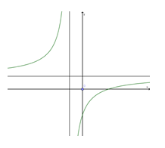. B. , .
C. , . D. , .
Hướng dẫn giải
Chọn D.
Quan sát đồ thị ta có: TCĐ , cùng dấu. Lại có TCN , cùng dấu. Suy ra , , cùng dấu. Lại có , suy ra , trái dấu.
Suy ra: , .

